Учреждение образования

«Белорусский государственный университет информатики и радиоэлектроники»

Научно-исследовательский отчет для участия в конкурсе BI University Cup

Анализ и прогнозирование динамики роста рождаемости в Республике Беларусь

Выполнили:

Волчецкий Александр

Стасевич Виталий

3 курс, БГУИР, ФКСиС, гр. 253505

Научный руководитель:

Поддубная Олеся Николаевна

Доцент кафедры информатики

Минск 2015

Содержание

Введение………………………………………………………………….………3

1.Динамика уровня рождаемости………....…….……………..…….…..…..….4

2.Прогнозирование динамики уровня рождаемости………………….…….…5

Заключение…………………...…………………………………………………13

Литература………………………………………………………………………14

# **ВВЕДЕНИЕ**

Под термином «рождаемость» понимается количество новорожденных, родившихся в течение года у 1000 человек данной популяции. Рождаемость, наряду со смертностью (количеством умерших на 1000 человек данной популяции), является главным критерием, по которым рассматривают демографическую ситуацию в обществе (применительно к стране, региону, национальности и т. д.). Принято считать, что при средней продолжительности жизни в 70 лет, для простого воспроизводства населения рождаемость должна находиться на уровне 1,5%. Другими словами, на 1000 человек населения должно рождаться 15 детей в год. Это данные приблизительные, но удобные для пользования. Биологически максимальной рождаемость для человека является цифра 60 рождений на тысячу человек. В настоящее время уровень рождаемости в различных странах и регионах, а также для различных народов, проживающих в одних и тех же странах, различен. Минимальный уровень рождаемости, в пределах 7-10 человек на тысячу, наблюдается у европейских народов. Причем это касается всей Европы, от Португалии на западе и до России на востоке. Максимально высокая рождаемость отмечается на сегодняшний день в мусульманских странах. В некоторых из них уровень рождаемости превышает 40 человек на тысячу. В целом, для всего человечества, уровень рождаемости имеет несомненную тенденцию к снижению. На практике же это означает, что целый ряд стран в различных регионах планеты переходят на стандарты рождаемости, характерные для европейской культуры, и цифры рождаемости в них резко падают. В качестве примера можно привести Бразилию, одно из наиболее населенных стран мира (численность населения около 200 миллионов человек), где рождаемость в 1960 году находилась на уровне 3% (30 новорожденных на 1000 человек населения), а в 2003 году уже равнялась 1,4%. Исключением из данной тенденции являются мусульманские страны (за небольшим исключением), где рождаемость остается стабильно высокой.

Цель данной работы: анализ роста рождаемости в РБ и прогнозирование его изменений. Для достижения поставленной цели рассмотрим решение следующих задач**:**

1. Проанализировать основные тенденции динамики роста рождаемости в РБ.
2. Спрогнозировать уровень рождаемости на 2015-2024 годы.
3. Проанализировать полученные результаты прогнозирования и выявить ошибки в расчётах.

# **ДИНАМИКА РОСТА РОЖДАЕМОСТИ**

С помощью инструмента мониторинга и анализа экономической статистики PROGNOZ DataPortal мы получили данные по динамике роста рождаемости (количество рождений за год на 1000 жителей).

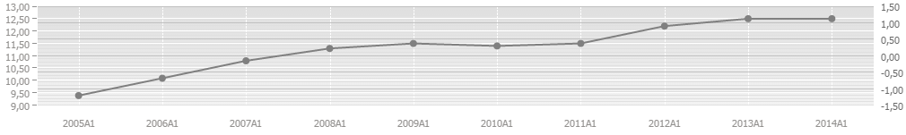

Рисунок 1. Динамика роста рождаемости

Как мы видим из графика, уровень рождаемости имеет ежегодный прирост с высокой интенсивностью в 2005-2008г. Это связано с уменьшением детской смертности, а также с уменьшением количества безработных женщин.

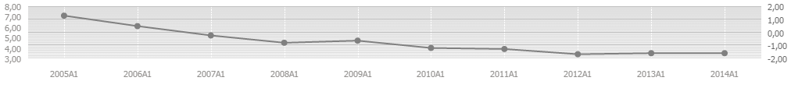

Рисунок.2. Динамика изменения детской смертности

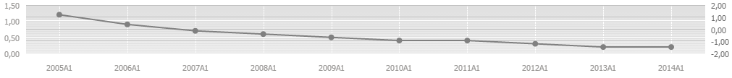

Рисунок.3. Динамика изменения количества безработных женщин

# **ПРОГНОЗИРОВАНИЕ ДИНАМИКИ РОСТА РОЖДАЕМОСТИ**

Уровень рождаемости зависит от множества факторов. Мы выбрали следующие факторы:

-уровень урбанизации;

-детская смертность;

-занятость (процент безработных женщин);

-образование (процент женщин с высшим образованием)

Итоговая схема для прогноза роста рождаемости:

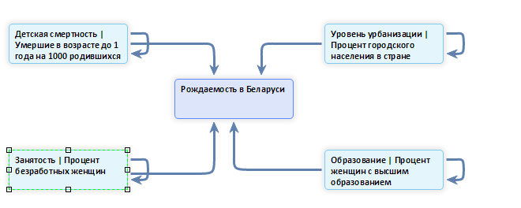

Рисунок 4. Модель зависимости рождаемости в Республике Беларусь от уровня урбанизации, образования, занятости и детской смертности

На схеме синим изображена моделируемая переменная, а голубым – переменные, входящие в состав уравнения рождаемости в Республике Беларусь в качестве независимых переменных. Для того чтобы спрогнозировать какой будет ситуация в 2015 – 2024 гг. нужно использовать прогнозные значения факторов, от которых зависит моделируемая переменная за этот же период времени. Поскольку, официальный прогноз вышеупомянутых факторов отсутствует, нам необходимо спрогнозировать их значения. Граф модели показывает, что каждый ее фактор устанавливает ссылку на самого себя (стрелка справа), т.е. входная переменная одновременно является и моделируемой.

Уравнения факторов модели выглядят следующим образом:

* Детская смертность - Y = 1.0092 + 0.7009*X1, (Х1 – детская смертность);
* Занятость - Y = 0.0430 + 0.7332*X1 (Х1 – процент безработных женщин);
* Уровень урбанизации - Y = -0.7061 + 1.0171*X1 (Х1 – процент городского населения в стране);
* Образование - Y = -1.5293 + 1.1176*X1 (Х1 – процент женщин с высшим образованием)

На основании полученных прогнозных данных мы можем спрогнозировать рождаемость в Беларуси на 2015 – 2023 гг.

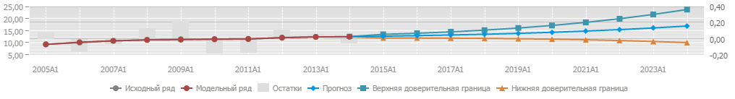

Рисунок 5. Графическое отображение прогнозных значений рождаемости в Республике Беларусь

Уравнение модели «Рождаемость в Республике Беларусь» выглядит следующим образом:

Y = 35.7790 - 0.1736*X1 - 0.3955*X2 - 2.4640*X3 + 0.3758*X4

где Х1 – детская смертность,

Х2 – уровень урбанизации,

Х3 – занятость,

Х4 – образование.

В результате построенной модели были получены следующие статистические характеристики (отображены на Рис.6, Рис.7, Рис.8).

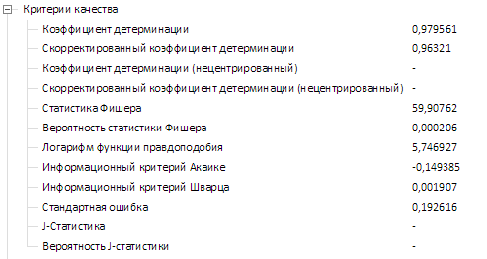

Рисунок 6. Критерии качества модели

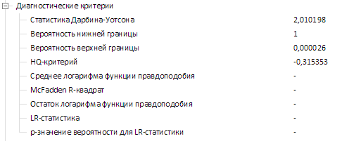

Рисунок 7. Диагностические критерии модели

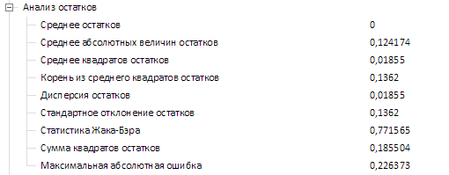

Рисунок 8. Анализ остатков

Как показывает Рис. 6, коэффициент детерминации (R2) равен 0,979561. Его рассматривают, как правило, в качестве основного показателя, отражающего меру качества регрессионной модели, описывающей связь между зависимой и независимыми переменными модели. Коэффициент детерминации показывает, какая доля вариации объясняемой переменной *y* учтена в модели и обусловлена влиянием на нее факторов, включенных в модель:

 (3)

где [im43.png](https://university.prognoz.ru/biu/ru/Image:im43.p) – значения наблюдаемой переменной, [im45.png](https://university.prognoz.ru/biu/ru/Image:im45.p) – среднее значение по наблюдаемым данным, [im47.png](https://university.prognoz.ru/biu/ru/Image:im47.p) – модельные значения, построенные по оцененным параметрам.

Чем ближе R2 к 1, тем выше качество модели. Достаточно качественной можно признать модель с коэффициентом детерминации выше 0,8. Таким образом, учитывая значение, которые мы получили, можно с уверенностью говорить о высоком качестве и адекватности построенной модели. Почти 99 % изменений численности населения объясняется уравнением.

Скорректированный коэффициент детерминации равен 0,96321. Он позволяет учесть при оценке качества модели соотношение количества наблюдений и количества оцениваемых параметров модели. Его значение также достаточно высоко.

Статистика Фишера (*F*-тест, *F*-статистика) используется для оценки значимости модели в целом. Высокое значение F-статистики (59,90762) и соответствующее низкое значение вероятности свидетельствуют о существовании линейной связи между макроэкономическими показателями. Статистика Дарбина – Уотсона (2,010198) показывает отсутствие в остатках зависимости между соседними членами.

Среднее остатков показывает, насколько в среднем отклоняется фактическое значение объясняемой переменной от смоделированного значения. Как показывает Рис. 8, среднее остатков, равно 0, что говорит о точности моделируемого значения рождаемости в Республике Беларусь.

Выше перечисленные характеристики и отдельный анализ остатков подтверждают, что полученная модель обладает приемлемым статистическим качеством, она является адекватной и ее параметры значимы, следовательно, она может быть применена для построения прогноза.

Рассмотрим связь между факторами и моделируемой переменной с помощью матрицы корреляции, изображенной на Рис. 9.

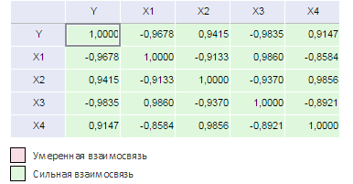

Рисунок 9. Матрица корреляции

Между факторами и моделируемой переменной присутствует только сильная взаимосвязь.

На Рис. 10, Рис.11, Рис.12 и Рис. 13 отображена зависимость рождаемости от детской смертности, уровня урбанизации, детской смертности и образования.

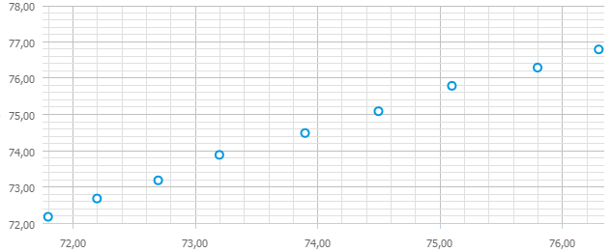

Рисунок 10. Зависимость от детской смертности.

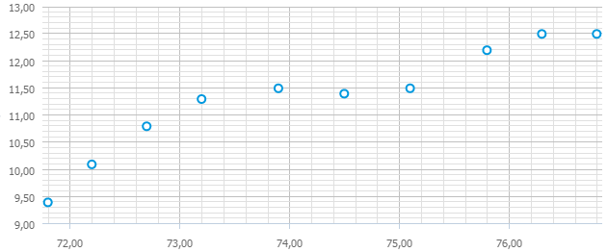

Рисунок 11. Зависимость от уровня урбанизации.

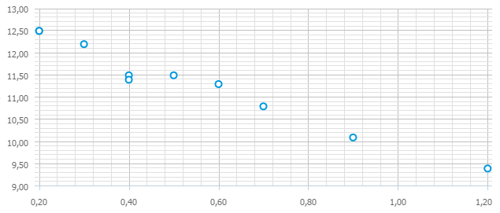

Рисунок 12. Зависимость от занятости.

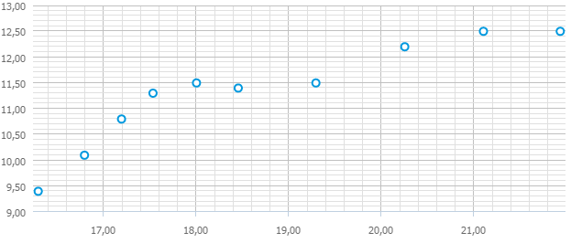

Рисунок 13. Зависимость от образования.

Из расширенного теста Дики-Фуллера (Рис. 14) видно, что при дифференцированном ряде наблюдается стационарность в модели.



Рисунок 14. Теста Дики-Фуллера

С помощью теста Гранжера (Рис. 15) проверим причинно-следственной связи между рядами.

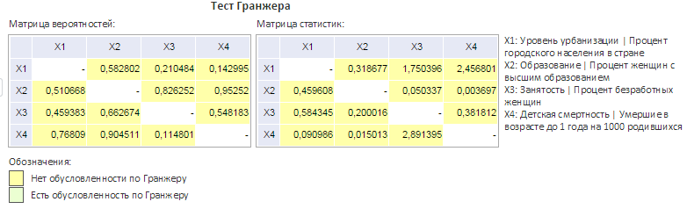

Рисунок 15. Тест Гранжера

В приведенных матрицах влияющие переменные расположены в столбцах, переменные, влияние на которые проверяется, расположены в строках. Таким образом, из приведенных матриц можно сделать вывод об отсутствии причинно-следственной связи между факторами.

Проверим наличие стационарных линейных комбинаций временных рядов, являющихся интегрированными первого порядка, и является одним из методов оценки систем, использующий метод максимального правдоподобия применительно к векторным авторегрессионным моделям с помощью теста Йохансена (Рис. 16).

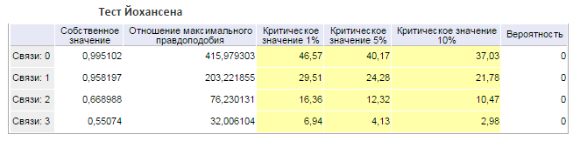



Рисунок 16. Тест Йохансена

Из диагностических тестов, отображенных на Рис. 17 видно, что модель правильно специфицирована и гипотезы об отсутствии корреляционной зависимости между настоящими и прошлыми значениями уровней данного ряда и неоднородности наблюдений принимаются.







Рисунок 17. Диагностические тесты

# **ЗАКЛЮЧЕНИЕ**

В результате произведенной работы была построена и проверена на корректность модель влияние социальных факторов на динамику роста рождаемости в Республике Беларусь и достигнуты все задачи, поставленные ранее.

Решение поставленных задач стало возможным с помощью инструмента моделирования и прогнозирования PROGNOZ Platform и инструмента мониторинга и анализа экономической статистики PROGNOZ. Data Portal.

PROGNOZ Platform – интегрированная платформа для создания информационно-аналитических систем и систем поддержки принятия решений, объединяющая современные технологии построения хранилищ данных, средства формирования отчетности и оперативного анализа данных, инструменты моделирования и прогнозирования.

PROGNOZ. Data Portal – это он-лайн доступ к обширному комплексу данных национальной и мировой экономики, структурированному по отраслям и рынкам. Он содержит постоянно обновляемую информацию из 200 авторитетных российских и международных источников и предоставляет эффективный инструментарий поиска, анализа и визуализации данных.

Визуально оценить произведенные прогнозы можно на рисунке 4.

Стоит отметить что созданная модель и произведенные прогнозы обладают хорошим качеством и не противоречат реальным данным. Так что можно с уверенностью сказать, что любой их прогнозов реален при определенном стечении обстоятельств.

# **ЛИТЕРАТУРА**

1. Инструмент моделирования и прогнозирования PROGNOZ Platform [Электронный ресурс]. – Режим доступа: https://university.prognoz.ru. – Дата доступа: 10.04.2015.
2. Инструмент мониторинга и анализа экономической статистики PROGNOZ. Data Portal [Электронный ресурс]. – Режим доступа: https://university.prognoz.ru/biu/go/main/dataportalinfo/. – Дата доступа: 10.04.2015.
3. Национальный статистический комитет Республики Беларусь.– [Электронный ресурс].– Режим доступа: http://belstat.gov.by/.– Дата доступа: 07.04.2015г.
4. Общая теория статистики: Учебник / Под ред. И.И. Елисеевой. – 5-е изд., перераб. и доп. – М.: Финансы и статистика. – 2004. – 656 с.
5. Проверка адекватности регрессионной модели [Электронный ресурс].– Режим доступа: http://alexlat.ucoz.ru/publ/matematika/matematika/proverka_adekvatnosti_regressionnoj_modeli/79-1-0-1418. - Дата доступа: 14.04.2015.
6. Прус Е. Численность населения Беларуси / Е. Прус // [Электронный ресурс].– 2014. – Режим доступа: http://www.belta.by/ru/all_news/society/Chislennost-naselenija-Belarusi-za-2013-god-vozrosla-na-42-tys-chelovek-do-9-mln-4681-tys-chelovek_i_658284.html. – Дата доступа: 09.04.2015.
7. Садовничий В.А., Моделирование и прогнозирование мировой динамики /Акаев А.А., Коротаев А.В., Малков С.Ю. // Научный совет по Программе фунд. исслед. Президиума Российской академии наук «Экономика и социология знания». – М.: ИСПИ РАН, 2012. – (Экономика и социология знания). – 359 с.